– Перекрашивание поля при ошибочном вводе

– Увеличить выбор параметров (например, предлагаю пользователю выбирать диаметр, на котором располагаются малые отверстия кольца)

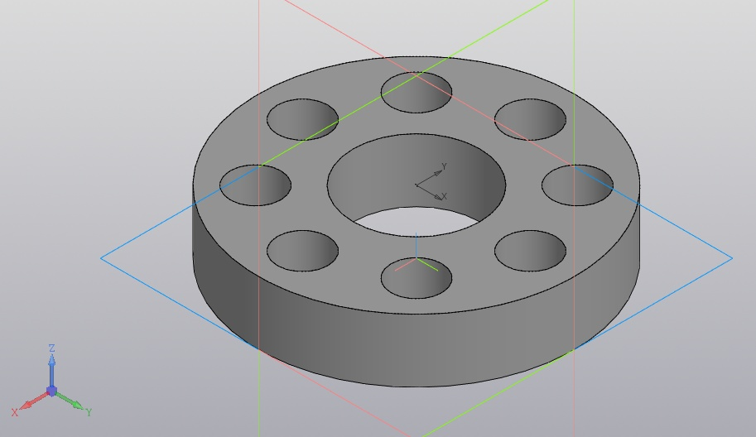

- Сохранение настроек